Terdapat 3 Tabel Dengan Struktur dan Data Sebagai Berikut

**MST_CIF**

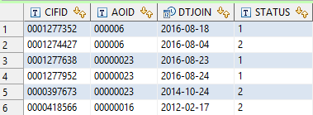

**MST_CIFPRNSL**

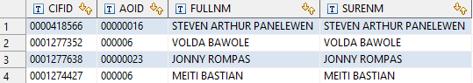

**MST_CIFCOM**

image.png

1. Buatlah sebuah Query untuk menampilkan data MST_CIFPRNSL dan MST_CIFCOM yang memiliki Status 2 ?
2. Buatlah sebuah Query untuk menampilkan data seperti berikut:

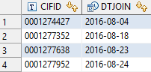

1. Jika terdapat sebuah query sebagai berikut :

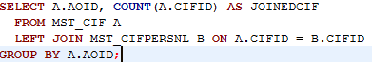

Bagaimanakah hasil data yang akan muncul ?

1. Sebutkan Query dari hasil Data berikut :

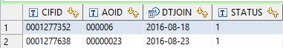

**s**Buat sebuah database berisi dua table dengan struktur sbb (file terlampir),

Note: jenis database bebas, ubah sql create table ke masing2 jenis databasenya (disesuaikan)

